Приложение

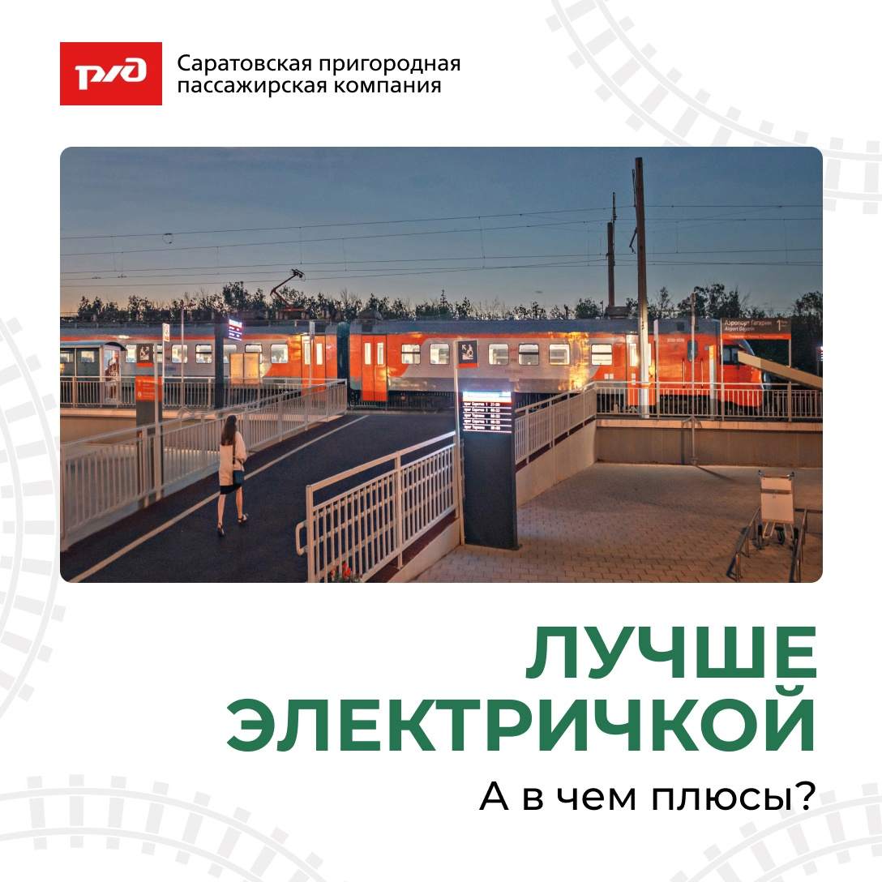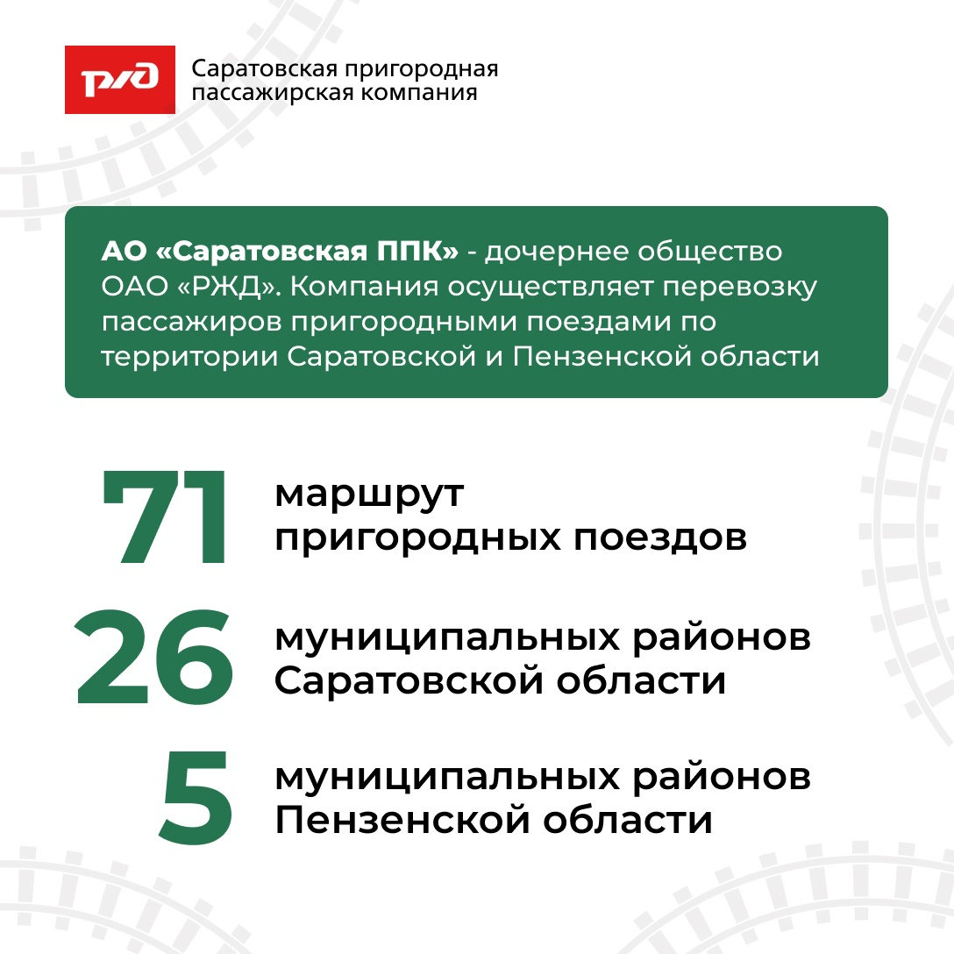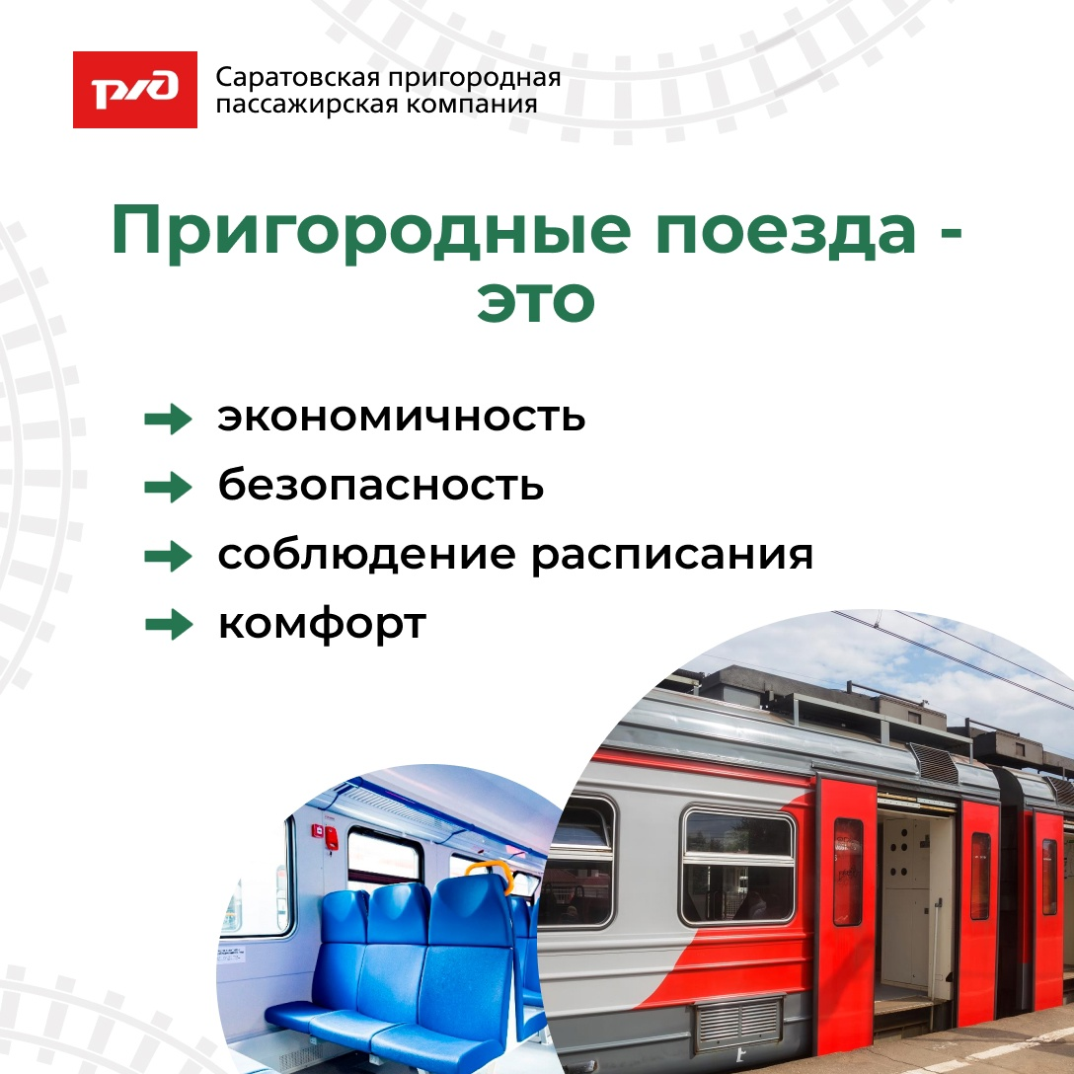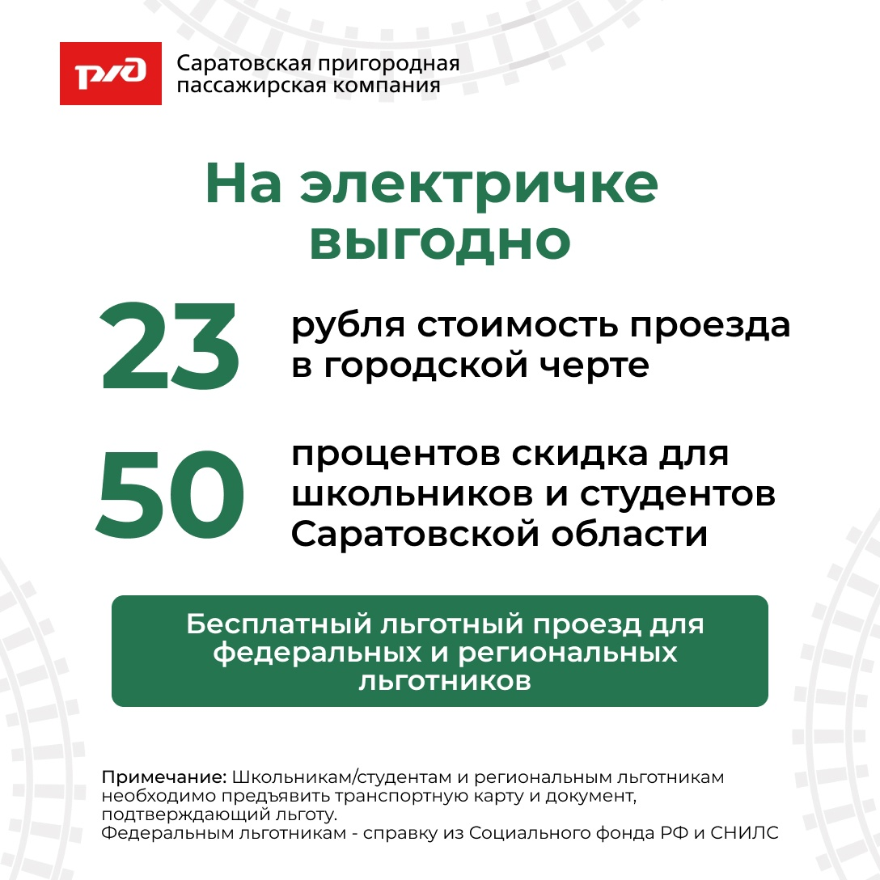

АО «Саратовская ППК» ежедневно осуществляет перевозку жителей региона по городу Саратову и Саратовской области пригородным железнодорожным транспортом. Хотите путешествовать с комфортом, быстро и по доступной цене? Тогда пригородные поезда – ваш идеальный выбор!

**Пригородные поезда – это:**

*Комфорт и удобство:*

• Современный подвижной состав.

• Возможность отдохнуть и расслабиться в пути.

• Безопасность и надежность.

*Скорость и пунктуальность:*

• Избавьтесь от пробок и тратьте время на то, что действительно важно.

• Точное расписание, которое поможет вам спланировать свой день ([sarppk.ru/pass/raspi...](https://vk.com/away.php?to=https%3A%2F%2Fsarppk.ru%2Fpass%2Fraspisanie%2F&utf=1))

• Быстрый и удобный способ добраться до нужного места.

*Экономия:*

• Городской тариф – 23 рубля.

• Специальные тарифы для школьников и студентов ([sarppk.ru/2023/09/01...](https://vk.com/away.php?to=https%3A%2F%2Fsarppk.ru%2F2023%2F09%2F01%2Fs-1-sentjabrja-po-15-ijunja-skidka-50-na-proezd-v-prigorodnyh-poezdah-dlja-shkolnikov-i-studentov%2F&utf=1)), региональных ([sarppk.ru/2025/02/06...](https://vk.com/away.php?to=https%3A%2F%2Fsarppk.ru%2F2025%2F02%2F06%2Flgotnyj-proezd-dlja-regionalnyh-lgotnikov-v-prigorodnyh-poezdah-saratovskoj-oblasti%2F&utf=1)) и федеральных льготников ([sarppk.ru/2025/02/06...](https://vk.com/away.php?to=https%3A%2F%2Fsarppk.ru%2F2025%2F02%2F06%2Flgotnyj-proezd-dlja-federalnyh-lgotnikov-v-prigorodnyh-poezdah%2F&utf=1))

• Возможность сэкономить на топливе и парковке.

*Путешествия и приключения:*

• Открывайте для себя новые места ([sarppk.ru/turistiche...](https://vk.com/away.php?to=https%3A%2F%2Fsarppk.ru%2Fturisticheskie-marshruty%2F&utf=1))

• Посетите живописные места и исторические достопримечательности.

• Насладитесь природой и свежим воздухом.

• Проведите выходные интересно и с пользой.

*Чем заняться в пригородном поезде?*

- Почитать книгу или журнал.

- Послушать любимую музыку или подкаст.

- Пообщаться с друзьями в социальных сетях.

- Поработать или поучиться.

- Просто отдохнуть и полюбоваться пейзажем за окном.

*Как узнать расписание и купить билет?*

• На нашем сайте ([sarppk.ru/](https://vk.com/away.php?to=https%3A%2F%2Fsarppk.ru%2F&utf=1))

• В мобильных приложениях ([sarppk.ru/2024/10/01...](https://vk.com/away.php?to=https%3A%2F%2Fsarppk.ru%2F2024%2F10%2F01%2Fpriobretajte-bilety-na-jelektropoezda-onlajn-s-pomoshhju-mobilnyh-prilozhenij%2F&utf=1))

• В пригородных кассах ([sarppk.ru/adresa-kass/](https://vk.com/away.php?to=https%3A%2F%2Fsarppk.ru%2Fadresa-kass%2F&utf=1))

**Пригородные поезда – это не просто транспорт, это ваш ключ к новым возможностям и комфортному путешествию!**